Консультация учителя-логопеда
«Леворукость у детей»



Выполнила учитель-логопед
Кузьмина А.А.
Любой леворукий человек индивидуален и у него есть свои особенности, так же, как и у любого праворукого. На сегодняшний день полностью изменился взгляд на леворукость, и никто не считает это явление за неправильность и ошибку природы.
В каком возрасте нужно определять ведущую руку? Специалисты считают, что целесообразно делать это в 4-5 лет. В этом возрасте формируется стойкое предпочтение одной из рук.
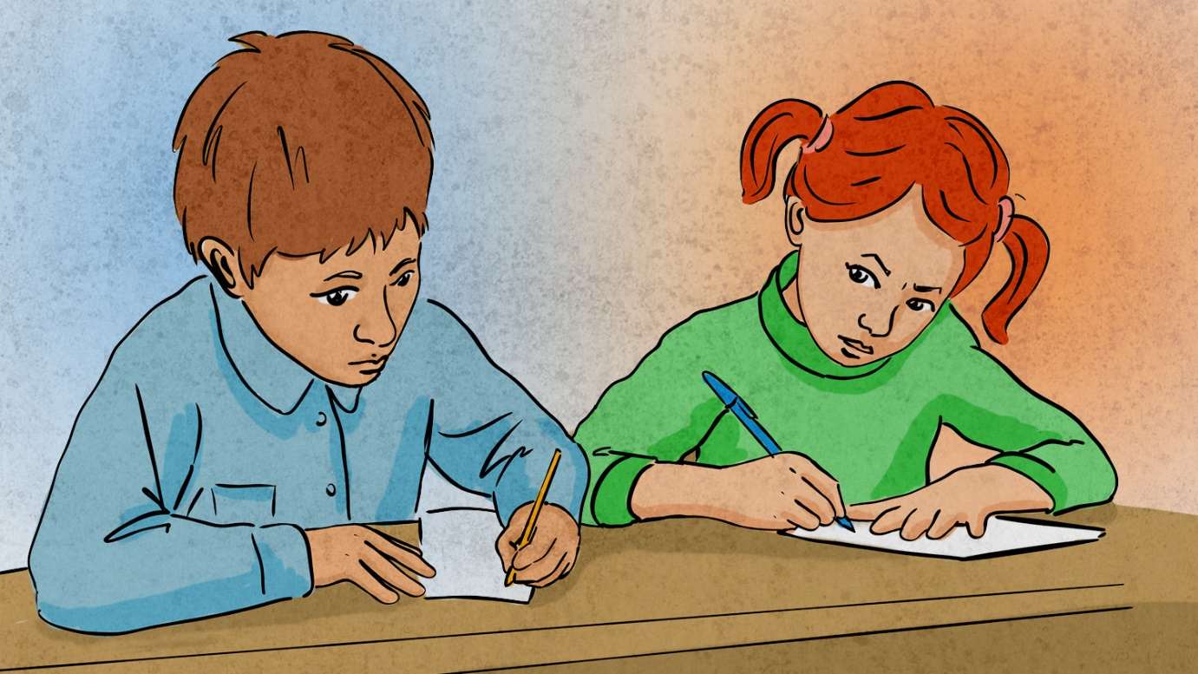
Природа леворукости и праворукости определяется особенностями головного мозга, ровно, как и большинство других особенностей человеческого организма. Головной мозг имеет левое и правое полушария, каждое из них выполняет свой набор функций, причем правое полушарие руководит нашей левой частью тела, а левое полушарие – правой частью тела. Два полушария различаются по своей активности: если доминирует левое полушарие, то ребенок-правша, а если доминирует правое полушарие, то ребенок - левша.
У многих родителей возникает вопрос, стоит ли переучивать ребенка.
С точки физиологии леворукость является отражением сложившейся системы работы полушарий головного мозга и потому принудительное изменение ведет к нежелательным последствиям. Переучивать леворукого ребенка - значит изменять специфические качества его психики, что отрицательно влияет на его психическое состояние, эмоциональное благополучие и здоровье в целом.
В процессе переучивания отмечаются серьезные перемены в состоянии ребенка: он становится вспыльчивым, капризным раздражительным, снижается аппетит. Позже появляются еще более серьезные нарушения: частые головные боли, постоянная вялость. В итоге развиваются невротические реакции: нервные тики, заикание. Согласно медицинской статистике, каждый третий ребенок с заиканием - это переученный левша. Поэтому переучивать леворуких детей не рекомендуется!
Для повышения эффективности обучения леворуких детей родителям важно знать, что процесс подготовки к школе леворукого ребенка имеет ряд особенностей, которые нужно учитывать. Так ребенка нужно научить правильно сидеть, держать ручку, располагать тетрадь, если он пишет левой рукой. Помните, свет при работе должен падать справа. При обучении письму нужно использовать «Прописи для леворуких детей».
Подводя итог вышесказанному, хочется подчеркнуть, что леворукий ребенок требует особого внимания и особого подхода родителей и педагогов, так как именно взрослым нужно помочь ему максимально адаптироваться в нашем праворуком мире.

Советы родителям леворукого ребенка
- Взрослые не должны ни при каких обстоятельствах показывать леворукому ребенку негативное отношение к леворукости.

- Старайтесь придерживаться единой тактики отношений с ребенком. Раздоры в семье и несогласованность требований родителей к ребенку всегда осложняют ситуацию.
- Необходимо научиться внимательно, наблюдать за своим ребенком, видеть и различать его состояния, знать причины его огорчений и радостей, понимать его проблемы, помогать ему их преодолевать.
- Помните, что леворукость — индивидуальный вариант нормы, поэтому трудности, возникающие у левши, совсем не обязательно связаны с его леворукостью, такие же проблемы могут быть и у праворукого ребенка.
- Не рекомендуется «пробовать» научить ребенка работать правой рукой, тем более настаивать на этом. Переучивание может привести к серьезным нарушениям здоровья.
- Определить ведущую руку целесообразно в 4-4,5 года и не менять ее, даже если качество письма и рисования будет не очень удовлетворять вас.
- Научите леворукого ребенка правильно сидеть за рабочим столом, правильно держать ручку, располагать тетрадь. Помните, свет при работе должен падать справа.
- При обучении письму используйте «Прописи для леворуких детей». Помните, методика безотрывного письма неприменима при обучении леворуких детей.
- Ваш ребенок нуждается в особом внимании и подходе, но не потому, что он леворукий, а потому, что каждый ребенок уникален и неповторим.

От вашего понимания, любви, терпения, умения вовремя помочь –
зависят успехи вашего ребенка!

